**ТИПОВЫЕ**

**архитектурные решения внешнего вида нестационарных объектов по оказанию услуг общественного питания и бытовых услуг**

**на территории города Кургана**

**РАЗДЕЛ I. ОБЩИЕ ПОЛОЖЕНИЯ**

1. Типовые архитектурные решения внешнего вида нестационарных объектов по оказанию услуг общественного питания и бытовых услуг (далее – Типовые решения) разработаны в соответствии с [Гражданским кодексом](http://mobileonline.garant.ru/document/redirect/10164072/0) РФ, Федеральным законом [от 06.10.2003 г. №131-ФЗ](http://mobileonline.garant.ru/document/redirect/186367/0) «Об общих принципах организации местного самоуправления в Российской Федерации», решением Курганской городской Думы от 27.03.2019 г. №52 «Об утверждении Правил благоустройства территории города Кургана», постановлением Администрации города Кургана от 28.10.2021 г. №7607 «Об утверждении Положения о порядке размещения нестационарных объектов по оказанию услуг общественного питания и бытовых услуг на территории города Кургана», [Уставом](http://mobileonline.garant.ru/document/redirect/18343553/1000) муниципального образования города Кургана исходя из удобства и функциональности осуществления деятельности в сфере бытового обслуживания и общественного питания, формирования целостного архитектурного облика муниципального образования, повышения комфортности, минимизации расходов хозяйствующего субъекта и простоты оформления.

Типовые решения устанавливаются исходя из места размещения нестационарных объектов по оказанию услуг общественного питания и бытовых услуг на территории города. Городские территориальные зоны по деловой активности определены согласно приложению 1 к типовым архитектурным решениям внешнего вида нестационарных объектов по оказанию услуг общественного питания и бытовых услуг на территории города Кургана (далее - нестационарные объекты).

2. Внешний вид нестационарного объекта подлежит согласованию комиссией по размещению нестационарных объектов на территории города Кургана (далее – Комиссия).

3. Допускается разработка индивидуальных архитектурных решений внешнего вида нестационарных объектов, в том числе оформленных в соответствии с условиями франшизы либо составляющих фирменную сеть объектов и имеющих собственную уникальную индивидуализацию.

Индивидуальные архитектурные решения внешнего вида нестационарных объектов должны соответствовать комплексному решению существующей архитектурной среды и быть согласованы Комиссией.

4. Для согласования внешнего вида нестационарного объекта в Комиссию предоставляется эскизный проект нестационарного объекта, в состав которого входят:

4.1 титульный лист;

4.2 текстовая часть - пояснительная записка, содержащая сведения об объекте: местоположение, габаритные размеры, функциональное назначение, описание фасадов и архитектуры нестационарного объекта, варианты освещения;

4.3 графическая часть, включающая:

1) схему генерального плана, выполненную на топографической основе в масштабе 1:500, с указанием линейных привязок к основным элементам территории участка (тротуары, проезжая часть, стены домов, инженерные коммуникации и т.д.);

2) ситуационный план-схему размещения нестационарного объекта на карте населенного пункта;

3) план нестационарного объекта, выполненный в масштабе 1:100, с указанием основных габаритных размеров, мест размещения оборудования снаружи нестационарного объекта;

4) развертки фасадов с цветовым решением, с указанием высотных отметок основных элементов фасадов, местом размещения вывески, а также ведомостью отделочных материалов;

5) цветное трехмерное изображение нестационарного объекта, вписанное в окружающую среду;

6) материалы фотофиксации территории участка до начала работ по установке нового нестационарного объекта.

5. Проект нестационарного объекта должен предусматривать возможность его монтажа только из легких сборных несущих металлических конструкций.

Для изготовления (модернизации) нестационарного объекта и его отделки должны применяться безопасные материалы. При этом в проектах нестационарного объекта не допускается применение кирпича, блоков, бетона, рулонной и шиферной кровли.

6. Типовые решения распространяются на следующие виды нестационарного объекта: киоск, павильон, которые определены постановлением Администрации города Кургана от 28.10.2021 г. №7607 «Об утверждении Положения о порядке размещения нестационарных объектов по оказанию услуг общественного питания и бытовых услуг на территории города Кургана».

### РАЗДЕЛ II. ОСНОВНЫЕ РЕКОМЕНДАЦИИ К ВНЕШНЕМУ ВИДУ НЕСТАЦИОНАРНЫХ ТОРГОВЫХ ОБЪЕКТОВ

1. Конструкция нестационарного объекта должна обеспечивать возможность его оперативного перемещения и транспортировки.
2. Главный фасад нестационарного объекта может быть остеклен полностью либо частично, за исключением конструктивных элементов защиты. При остеклении второстепенного (-ых) фасадов допускается фальш-остекление. Все остекленные поверхности корпуса могут предусматривать установку защитных систем (рольставней или ставней в виде сдвижных панелей).

Наружная подсветка фасадов и декоративных элементов осуществляется точечными и (или) декоративными светильниками.

1. Для заполнения неостекленных поверхностей нестационарных объектов (включая основание) допускается применение композитных материалов, сэндвич-панелей с различной текстурной и фактурной поверхностью.
2. Архитектурное и конструктивное решение входной группы (групп) нестационарного объекта, имеющего зал обслуживания посетителей, должно соответствовать положениям СНиП 35-01-2001 «Доступность зданий и сооружений для маломобильных групп населения».
3. Нестационарные объекты оборудуются урнами в соответствии с требованиями, утвержденными правилами благоустройства города Кургана.
4. В конструкциях нестационарных объектов на главном фасаде допускается устройство фриза.

Нижняя граница фриза должна располагаться на высоте не менее 2,1 метра от пола.

Высота фриза должна составлять:

для киосков шириной до 3 м (включительно) - 300 мм;

для киосков шириной от 3 м и для павильонов - 500 мм.

Для защиты от атмосферных осадков конструкция нестационарного объекта может быть оборудована козырьком.

14. Рекомендации по применению отделочных материалов, варианты архитектурных и колористических решений к нестационарным объектам представлены в приложении 2 к Типовым архитектурным решениям внешнего вида внешнего вида нестационарных объектов по оказанию услуг общественного питания и бытовых услуг на территории города Кургана.

15. Информационные конструкции, допустимые к размещению на нестационарном объекте.

В оформлении нестационарного объекта допускается использование вывесок, требования к которым на территории города Кургана утверждены постановлением Администрации города Кургана от 11.09.2019 г. №5934 «Об утверждении требований к внешнему виду и местам установки вывесок на территории города Кургана».

Не допускается размещение рекламы на внешних поверхностях нестационарного объекта.

______________________

|  |  |
| --- | --- |
|  | Приложение 1  к Типовым архитектурным решениям внешнего вида внешнего вида нестационарных объектов по оказанию услуг общественного питания и бытовых услуг на территории  города Кургана |

**ГРУППИРОВКА**

**городских территориальных зон по деловой активности**

|  |  |  |
| --- | --- | --- |
| № группы | Граница группы | в т.ч. улицы |
| 1. | Исторический центр города, ограниченный рекой Тобол, железной дорогой, ул. Б-Петрова, ул. Р.Зорге  - ул. К.Мяготина, 56а, 83 | – отрезок ул. Гагарина (от поворота на аэропорт «Курган» до пересечения с ул. Половинская);  – отрезок ул. Половинская (от пересечиния с ул. Гагарина до пересечения с ул. Гоголя);  – отрезок ул. Гоголя (от пересечения с ул. Половинская до пересечения с ул. Б-Петрова); – пр. Машиностроителей;  – отрезок ул. Карбышева (от пересечения с пр. Машиностроителей до пересечения с ул. Пригородная |
| 2. | Часть города, ограниченная рекой Тобол, железной дорогой, от ул. Р.Зорге по ул. Т.Невежина (за исключением ул. К.Мяготина, 56а, 83) и от ул. Б-Петрова по ул. Половинская | – отрезок ул. Дзержинского (от пересечения с ул. Ястржембского до пересечения с ул. Б-Петрова);  – микрорайон Заозерный;  – б. Солнечный;  – пр-кт Конституции |
| 3. | Вся остальная территория города, не вошедшая  в группы 1 и 2 | х |

_________________________

|  |  |
| --- | --- |
|  | Приложение 2  к Типовым архитектурным решениям внешнего вида внешнего вида нестационарных объектов по оказанию услуг общественного питания и бытовых услуг на территории  города Кургана |

**ТИПОВЫЕ**

**архитектурные и колористические решения внешнего вида нестационарных объектов по оказанию услуг общественного питания**

**и бытовых услуг на территории города Кургана**

**КИОСК**

**(ремонт обуви и кожгалантереи, изготовление ключей, заточка ножей)**

Группа 1

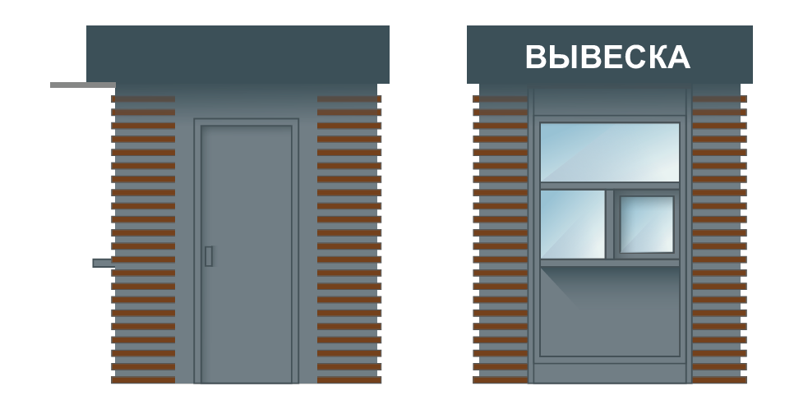

### Рекомендации к элементам и материалам

Конструктивная схема – металлический или иной каркас с заполнением утеплителем.

Облицовка наружных стен киоска – композитный материал с матовым покрытием, цвет по цветовому стандарту RAL – оттенки серого (RAL 7004, RAL 7011, RAL 7035).

Заполнение оконных проемов – окна из металлического или ПВХ профиля. Цвет двери и оконного профиля должен соответствовать цвету наружных стен киоска.

Декоративные элементы отделки наружных стен - из обрезной доски толщиной не менее 30 мм с защитным покрытием для дерева.

Рольставни выполняются из металла, окрашенного в цвет профиля витражей.

Со стороны фронта должен быть организован навес шириной 0,6 м.

Вывеска объекта размещается во фризовой части фронта. Выполняется из отдельных элементов, без подложки, буквы размещаются в одну строку. С подсветкой в ночное время.

Фриз - из композитных материалов высотой 0,5 м, цвет - RAL 7016, RAL 7026, размещается по периметру киоска.

**КИОСК**

**(ремонт обуви и кожгалантереи, изготовление ключей, заточка ножей)**

Группы 2, 3

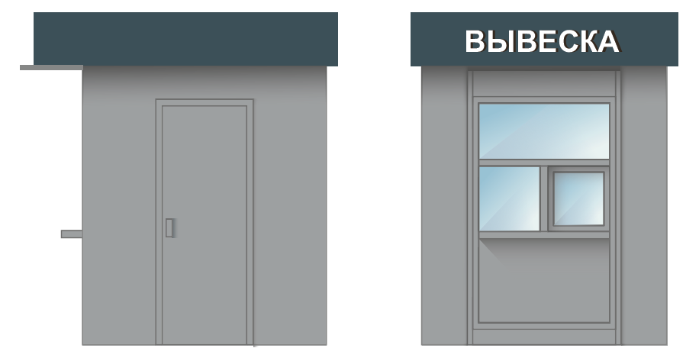

### Рекомендации к элементам и материалам

Конструктивная схема – металлический или иной каркас с заполнением утеплителем.

Отделка наружных стен киоска – покраска наружных стен, цвет по цветовому стандарту RAL – оттенки серого (RAL 7004, RAL 7011, RAL 7035).

Заполнение оконных проемов – окна из металлического или ПВХ профиля. Цвет двери должен соответствовать цвету наружных стен киоска.

Рольставни выполняются из металла, окрашенного в цвет профиля витражей.

Со стороны торгового фронта должен быть организован навес шириной 0,6 м.

Вывеска торгового объекта размещается во фризовой части торгового фронта. Выполняется из отдельных элементов, без дополнительной подложки, буквы размещаются в одну строку. С подсветкой в ночное время (необязательно).

Фриз - из композитных материалов высотой 0,5 м, цвет - RAL 7016, RAL 7026, размещается по периметру киоска.

**ПАВИЛЬОН**

**по оказанию бытовых услуг (фотоуслуги, услуги проката, ремонт и обслуживание автомобилей)**

Группа 1

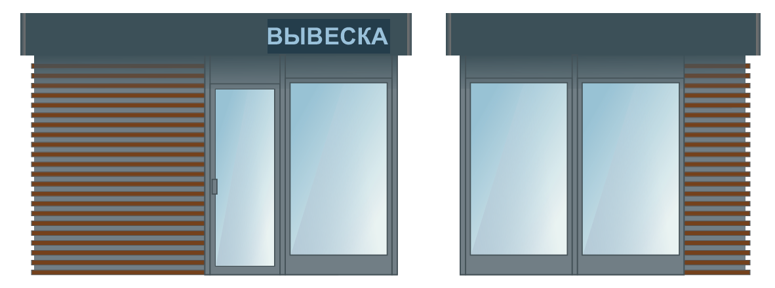

### Рекомендации к элементам и материалам

Конструктивная схема – металлический или иной каркас с заполнением утеплителем.

Облицовка наружных стен павильона – композитный материал с матовым покрытием, цвет по цветовому стандарту RAL – оттенки серого (RAL 7004, RAL 7011, RAL 7035).

Дверь для служебного входа размещается на одном из торцевых или заднем фасадах, исходя из расположения павильона. Дверь входная для покупателей размещается на главном и (или) торцевом фасаде.

Заполнение оконных проемов – окна из металлического или ПВХ профиля. Цвет двери и оконного профиля должен соответствовать цвету наружных стен павильона.

Декоративные элементы отделки наружных стен - из обрезной доски толщиной не менее 30 мм с защитным покрытием для дерева.

Рольставни выполняются из металла, окрашенного в цвет профиля витражей. Со стороны фронта должен быть организован навес шириной 0,6 м.

Вывеска размещается во фризовой части фронта. Выполняется из отдельных элементов, без подложки, буквы размещаются в одну строку. С подсветкой в ночное время.

Фриз - из композитных материалов высотой 0,5 м, цвет - RAL 7016, RAL 7026, размещается по периметру павильона.

**ПАВИЛЬОН**

**по оказанию бытовых услуг (фотоуслуги, услуги проката, ремонт и обслуживание автомобилей)**

Группы 2, 3

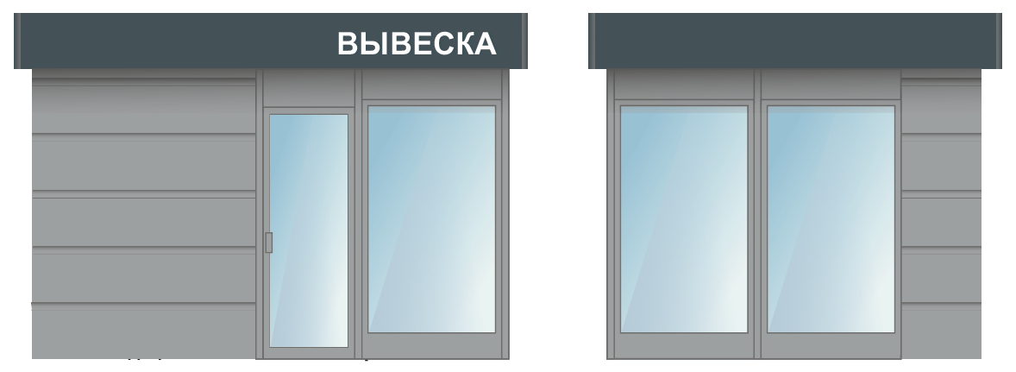

### Рекомендации к элементам и материалам

Конструктивная схема – металлический или иной каркас с заполнением утеплителем.

Облицовка наружных стен павильона – композитный материал с матовым покрытием, цвет по цветовому стандарту RAL – оттенки серого (RAL 7004, RAL 7011, RAL 7035).

Дверь для служебного входа размещается на одном из торцевых или заднем фасадах, исходя из расположения павильона. Дверь входная для покупателей размещается на главном и (или) торцевом фасаде.

Заполнение оконных проемов – окна из металлического или ПВХ профиля. Цвет двери и оконного профиля должен соответствовать цвету наружных стен павильона.

Рольставни выполняются из металла, окрашенного в цвет профиля витражей.

Со стороны фронта должен быть организован навес шириной 0,6 м.

Вывеска объекта размещается во фризовой части фронта. Выполняется из отдельных элементов, без подложки, буквы размещаются в одну строку. С подсветкой в ночное время.

Фриз - из композитных материалов высотой 0,5 м, цвет - RAL 7016, RAL 7026, размещается по периметру павильона.

**ПАВИЛЬОНЫ, КИОСКИ**

**по оказанию услуг общественного питания**

**(кафе, закусочные, объекты быстрого питания) и ритуальных услуг**

Группы 1, 2, 3

по индивидуальному проекту архитектурного решения фасадов нестационарного объекта по оказанию услуг, согласованному с Комиссией.